Pejović Tadija, jedan od 1300
Godina rođenja: 15. novembar 1892.
Godina smrti: 27. jun 1982.
Bio je jedan od 1300 kaplara u Prvom svetskom ratu. Filozofski fakultet Univerziteta u Beogradu, grupu za matematiku, upisao je 1919. godine. Doktorirao je matematiku 1923. kod Mihaila Petrovića Alasa .Mobilisan je kao rezervni potpukovnik kada je počeo Drugi svetski rat, zarobljen je i proveo u zarobljeništvu period rata do završetka 1945. godine.
Predavao je na Filozofskom fakultetu Univerziteta u Beogradu, i kasnije na Prirodno-matematičkom fakultetu. Bio je u periodu 1952-1954 dekan Prirodno-matematičkog fakulteta. Za svoja predavanja pisao je udžbenike, najznačajniji su bili „Matematička analiza“ u 5 knjiga i „Diferencijalne jednačine“ u 2 knjige. Kada je 1. marta 1948. osnovano „Društvo matematičara i fizičara Srbije“, Tadija Pejović je bio prvi predsednik ovog društva (1948 – 1952). Društvo je promenilo naziv u „Društvo matematičara, fizičara i astronoma Srbije“, a od 1981. deluje podeljeno na tri dela: Društvo matematičara Srbije, Društvo fizičara Srbije i Društvo astronoma Srbije.
Bio je predsednik Udruženja 1300 kaplara i kao poslednji predsednik tog udruženja potpisao je 1980. akt o gašenju jer preostalih 9 živih članova nisi mogli da čine udruženje.
Napisao je knjigu „Moje uspomene i doživljaji 1892-1945“ u dva toma.
(kaplar je najniži oficirski čin)
ODOŠE ĐACI U SMRT
… Legendarni Bataljon 1300 kaplara …
… Na ratnim poljima Srbije, te 1914. oni su bili najlepši cvetovi i poslednja nada da će svojim mladalačkim žarom i besprimernim patriotizmom, koji će uneti među trupe iskusnih ali iznemoglih ratnika, razbiti Poćorekovu kaznenu ekspediciju i odbraniti čast svoje zemlje…
… To se i dogodilo. Kad su napustili kasarnu u Skoplju i u besprekornom redu izašli na ulicu, masa sveta ih je dočekala cvećem. Bilo ih je koji nisu mogli da zadrže suze i jecaj: „Odoše đaci na front… Odoše đaci u smrt…” Buketi cveća orošeni suzama, padaju na ponosne mladiće, čiji se bajoneti i kaplarske zvezdice presijavaju na suncu…… Već posle prvih borbi nazvan je „Bataljon smrti”. Kasnije, deleći do kraja sudbinu svoje zemlje, nazvaće ga „Legendarni bataljon 1300 kaplara”. Ostaće zapisano da su duh vojske naročito podigle čuvene skopske đačke čete. To beše cvet inteligencije, ponos i budućnost naroda.
… Jedan od 1300 kaplara je i prof. dr Tadija Pejović. Evo šta on priča …
… Samo Cerska bitka je izbacila iz stroja 259 oficira i 16.045 podoficira i vojnika. Trebalo je, dakle, što pre popuniti starešinski kadar. Tako je Vrhovna komanda odlučila da se đaci svih škola u Srbiji, koji su dospeli za vojsku, kao i oni koji su bili odložili služenje roka do završetka školovanja, pozovu u vojsku i pripreme za starešine… Sva školska omladina iz više generacija našla se u Skoplju…
… Za to vreme na Savi i Drini vodile su se žestoke borbe. Đaci su stoga – užurbano obučavani u ratnim veštinama i komandovanju manjim jedinicama. Četiri čete đaka, preko Lapova i Kragujevca, otišle su za Gornji Milanovac, za Prvu i Treću armiju, a dve čete preko Lapova i Mladenovca za Aranđelovac, za Drutu armiju…
… Ja sam sa svojim školskim drugom Milojem Rajkovićem raspoređen u prvu četu, prvog bataljona 19. pešadijskog puka prvog poziva Šumadijske divizije. U četu smo, u Vreocima, došli 20. novembra. U putu smo unapređeni u podnarednike. Već sutradan bio sam na predstraži u neposrednoj blizini Štaba. Vojnici su me u početku gledali sa žaljenjem što sam došao tako mlad i školovan da poginem…
U Kolubarskoj bici poginulo je 400 đaka.

U Skoplje je došao i Milorad Masalović Senja u vojničkoj uniformi, sa činom kaplara. On je kao svršeni maturant jula 1914. godine kao dobrovoljac stupio u Peti pešadijski prekobrojni puk i učestvovao u ljutoj bici na Ceru. Pokazao je izvanrednu hrabrost i unapređen u čin kaplara. Kad se našao pred lekarskom komisijom, niko ga nije ni pogledao: rečeno mu je da ide kući, jer njegovo godište nije pozvano… Predsednik komisije, sanitetski pukovnik Žerajić, savetovao mu je da se vrati kući, da sačeka poziv svoje generacije… Masalović se nije pokolebao. Zauzeo je stav mirno i rekao: „Zar sam ovako mlad mogao biti na Ceru, tući se sa neprijateljem, a ne mogu sada biti u đačkoj četi?“. Komisija je popustila – Masalović se našao u đačkom bataljonu. Ali, kao i mnoge druge, smrt ga je ubrzo pokosila…
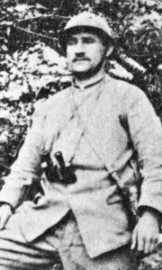
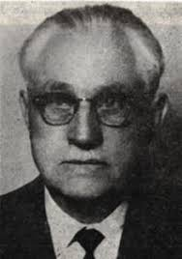

- Zašto je Srbija morala da pozove đake u vojsku?
------------------------------------------------------------------------
- Kako je nazvan ovaj bataljon?
-------------------------------------------------------------------------
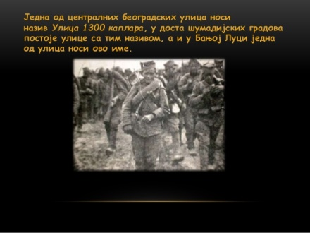
- Šta je kaplar?
-----------------------------------------------------------------------
- Koliko đaka je poginulo u Kolubarskoj bici?
------------------------------------------------------------------------
- U koju četu je raspoređen Tadija?
----------------------------------------------------------------------------
- Zašto nisu hteli da regrutuju Milorada Masalovića?
-----------------------------------------------------------------------------
- Čime se Tadija bavio posle rata?
-----------------------------------------------------------------------------------------
- Raspitaj se šta sve nosi ime legendarnog bataljona.
_______________________________________________________

